Univerzita Palackého v Olomouci
Pedagogická fakulta


Česká jazyk – vyjmenovaná slova po S
i / y po S

Jakub Havrlant
Ročník: 2
Obor: Učitelství pro 1. stupeň ZŠ
- Doplň i, í / y, ý
S_ček obecn_ je č_perná a nevelká (as_ jako kos) kropenatá sovička, která os_dluje naše sad_, hřb_tovy, stromořad_ a objev_ se i mezi budovami, sl_buje – li taková výprava něco k snědku. Mohou to být i brouc_, kob_lky, drobn_ obratlovc_, nějak_ ptač_ invalida a jiná potrava. „Puijit! Puijit!“ volá s_ček do nočn_ho šera. Umělé světlo jej př_lákalo jistě proto, že se k němu slétá i hm_z. Ve dne s_ček odpoč_vá někde v šeru.
(Barevná čeština pro třeťáky, 3. ročník, r. vydání 2005)
- Doplň i, í / y, ý
Můj dědeček b_val s_lák. Dítě bez rodičů je s_rotek. V budce se us_dlily s_korky. Zm_je varovně zas_čela. L_ják sm_l prach ze s_lnice. Bratr chodí do pos_lovny.. Boty necháme os_chat v předs_ni. Peníze se S_moně rozs_paly po cestě. Nad les_kem se vyp_nal kopec. Když je venku vlhko a chladno, říkáme, že je s_rovo.
(Procvičujeme si . . . Vyjmenovaná slova, 3. ročník, r. vydání 2007, nakladatelství: pedagogické nakladatelství, akciová společnost, str. 29)
- Doplň i, í / y, ý
Šaman nas_pal do ohně s_ru. Do s_čícího kotl_ku ods_pal z p_tl_ku b_l_ny. Vzduch b_l prosv_cený směs_cí vůně. Nemocný hlas_tě oddychoval. Doslova s_pal. S_kal bolestí. Šaman měl šat ze s_slích a l_ščích kožešin. Nesl_šně se k nemocnému přibl_žil a jako b_ zas_čel zakl_nadlo. Nemocný přestal s_pat a s_kat bolestí.
(Pětiminutovky z českého jazyka pro 3. třídu, 3. ročník, nakladatelství: Pierot, str. 20)
- Doplň i, í / y, ý
S_rové tyčinky, hořící s_ra, s_chravé počasí, s_rová houba, užitečná s_korka, s_slí samička, pos_p chodníku, sníh se s_pal, rodiče se s_nem, milý ps_ček, s_pký písek, vys_lující práce, s_ťka na motýly, s_slí díra, nová s_lnice, sousedův s_nek, s_lný vítr, s_rové maso, chléb se s_rem, s_pky obilí, s_novská láska, mladý s_sel, sloučenina s_ry, s_rová zelenina, s_čení hada, olomoucké s_rečky, houkání s_čka, nové s_dliště, najedl se do_syta. os_řelé dítě.
(Procvičujeme vyjmenovaná slova, 3. ročník, nakladatelství: BLUG, str. 66 - 67)
- Doplň i, í / y, ý
S_pala koláče perníkem, v s_ti u rybníka kvákají žáby, s_vý holoubek, s_slí doupě, obilí pros_chalo na s_pce, sníh zas_pal krajinu, vyplašená zmije zas_čela, spěšná zás_lka, pos_lat pozdravy, kyselina s_rová, s_rové oplatky, S_chrov byl šlechtické s_dlo, S_lvestr a Vas_l jsou s_láci, vegetariána nas_tí rostlinná strava, os_řelé děti dříve musely do s_rotčince
(Jaké y/i se píše?, pro ZŠ, r. vydání 2004, nakladatelství FRAGMENT, str.16)

Diktát
Můj tatínek je starším synem mojí babičky. Mladší syn Milan je na bratra pyšný. Pro babičku jsou však oba synáčci, pro sousedy synci. Vyrůstali v okrese Liberec, v blízkosti zámku Sychrov. Obyvatelé na ně rádi vzpomínají. V zimě s tatínkem sypeme u babičky ptáčkům. Sýkorky mají rády lůj. Nenasytně přilétají ke krmítku. Za nevlídného sychravého počasí přilétají i několikrát za den a do sytosti si plní sýkorčí zobáčky.
(Procvičujeme vyjmenovaná slova, 3. ročník, nakladatelství: BLUG, str. 66)

Oprav chyby ve slovech vyjmenovaných nebo příbuzných
Velká výhoda
Starý síček a sin si pořídili zemní plin. Kdo to nezkusil tak nezná, že plynové topení je bezva. Když se sníh sýpe nebo je sichravo, zmáčkneš knoflík a je hotovo. Sislova stará teta musí býti sýta. Plyn u ní začíná sičet, když jí v břiše začne kručet. Smažený sír na plynu i sislovi chutná. Slupne ho jak malinu, příloha není nutná. Jen síkora má ráda hmiz pěkně sýrový. Ta prý nepožádá o sporák plinový. Sysel zatím topí v kamnech a z kouře ho trápí kašel. OD kašle ho bolí v zádech a zažádat o plyn už zašel. Často mu visichá v puse a musí hodně pít. Vaří čaj v jednom kuse. On ten plin musí mýt!
(Procvičujeme vyjmenovaná slova, 3. ročník, nakladatelství: BLUG, str. 58 - 59)

Hra
Skrývačky

Počet hráčů: Libovolný, každý hraje sám za sebe
Cíl hry: Žáci hledají vyjmenovaná slova ve spojení dvou slov co nejrychleji
Pomůcky: Pracovní listy, popřípadě tabule
Popis hry: Základem hry jsou věty (můžou se vymyslet), ve kterých je utvořeno vyjmenované slovo z části dvou slov, které stojí vedle sebe.
Např.: Žádné hlasy není slyšet.
Při povodni plavaly po řece kusy chat.
Do pusy patří ovoce a zelenina, ne bonbony.
Vosy nedráždí.
(Procvičujeme vyjmenovaná slova, 3. ročník, nakladatelství: BLUG, str. 62)
Doplň vyjmenovaná slova:
1. |  |  |  |  | S
2. |  |  | U
3. |  |  | S
4. |  | S
5. | S

- Mléčný výrobek
- Uvadat
- Sova
- Dělá si zásoby
- Drobit ptákům
Tajenka:_________________
(Procvičujeme vyjmenovaná slova, 3. ročník, nakladatelství: BLUG, str. 63)

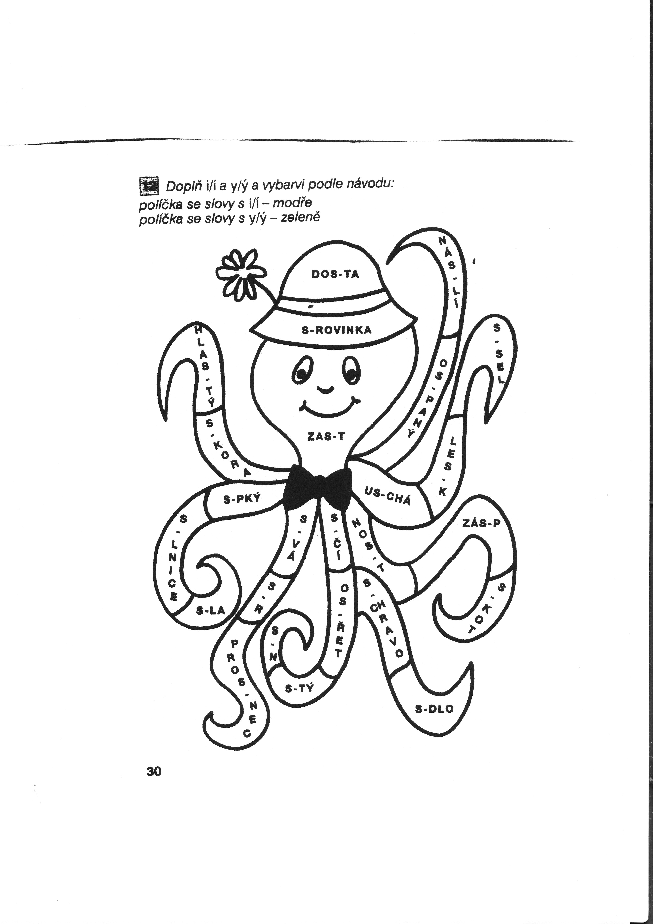
(Procvičujeme si . . . Vyjmenovaná slova, 3. ročník, r. vydání 2007, nakladatelství: pedagogické nakladatelství, akciová společnost, str. 30)

